ПНИПУ

Федеральное государственное автономное образовательное учреждение высшего образования «Пермский национальный исследовательский политехнический университет»

Лабораторная работа №7.2. “Функции с переменным количеством параметров”.

Вариант 23.

Выполнил студент группы РИС-23-3Б

Буковский Денис Владимирович

Проверила доцент кафедры ИТАС О.А. Полякова

2024

1. Постановка задачи

Решить указанную в варианте задачу, используя функции с

переменным числом параметров.

Написать функцию (или макроопределение), которая находит длину стороны по координатам его точек.

Написать функцию belong, которая определяет принадлежит ли точка М с координатами (х, у) треугольнику, заданному координатами вершин.

Написать функцию c переменным числом параметров, которая определяет принадлежит ли точка М выпуклому многоугольнику, заданному координатами своих вершин.

1. Анализ задачи
2. Для нахождения длины отрезка воспользуемся математической формулой.
3. Для определения принадлежности точки треугольнику используем формулу (x1 - x) \* (y2 – y1) - (x2 – x1) \* (y1 - y). Если значение формулы отрицательно, то точка лежит в площади фигуры. Проверим для каждой стороны.
4. Используем ту же формулу для многоугольника, также проверим каждую сторону меняя переменные x1, y1, x2 и y2 через разыменование указателя k-2 раз.

1. Блок-схема

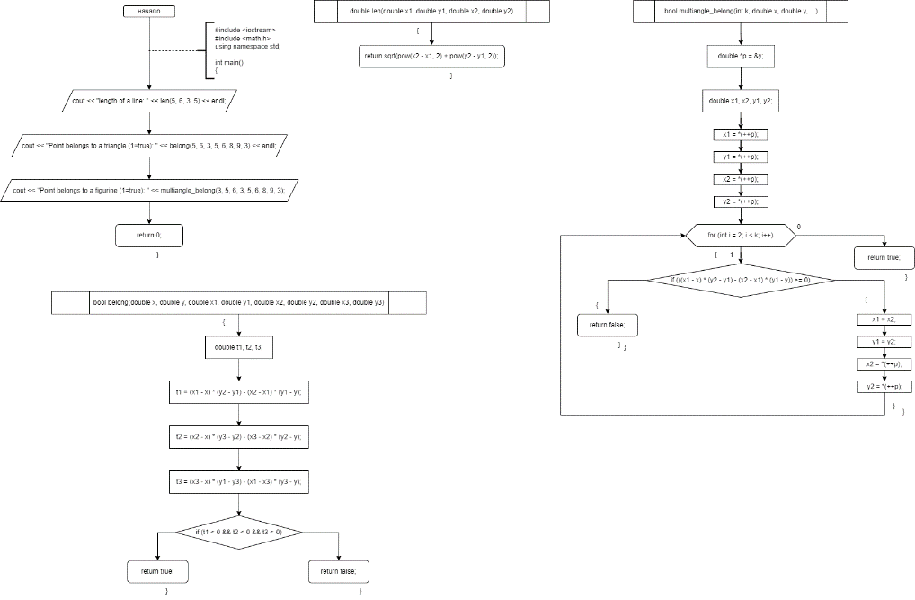

1. Код

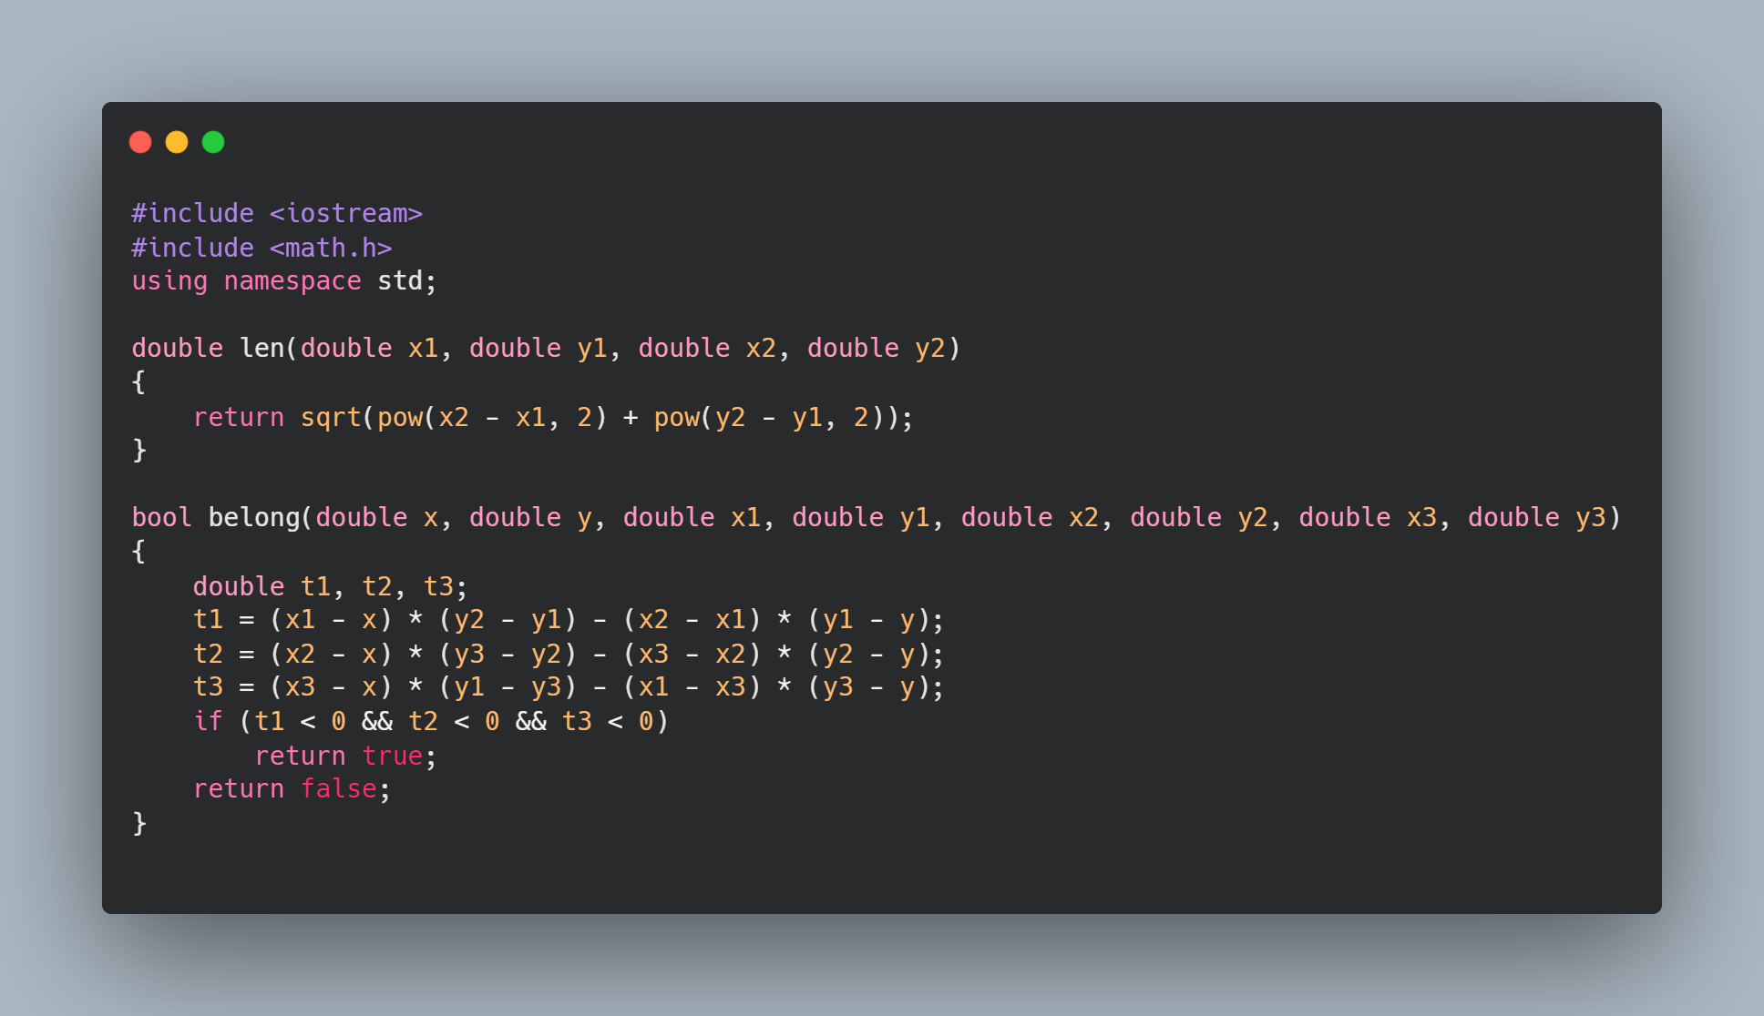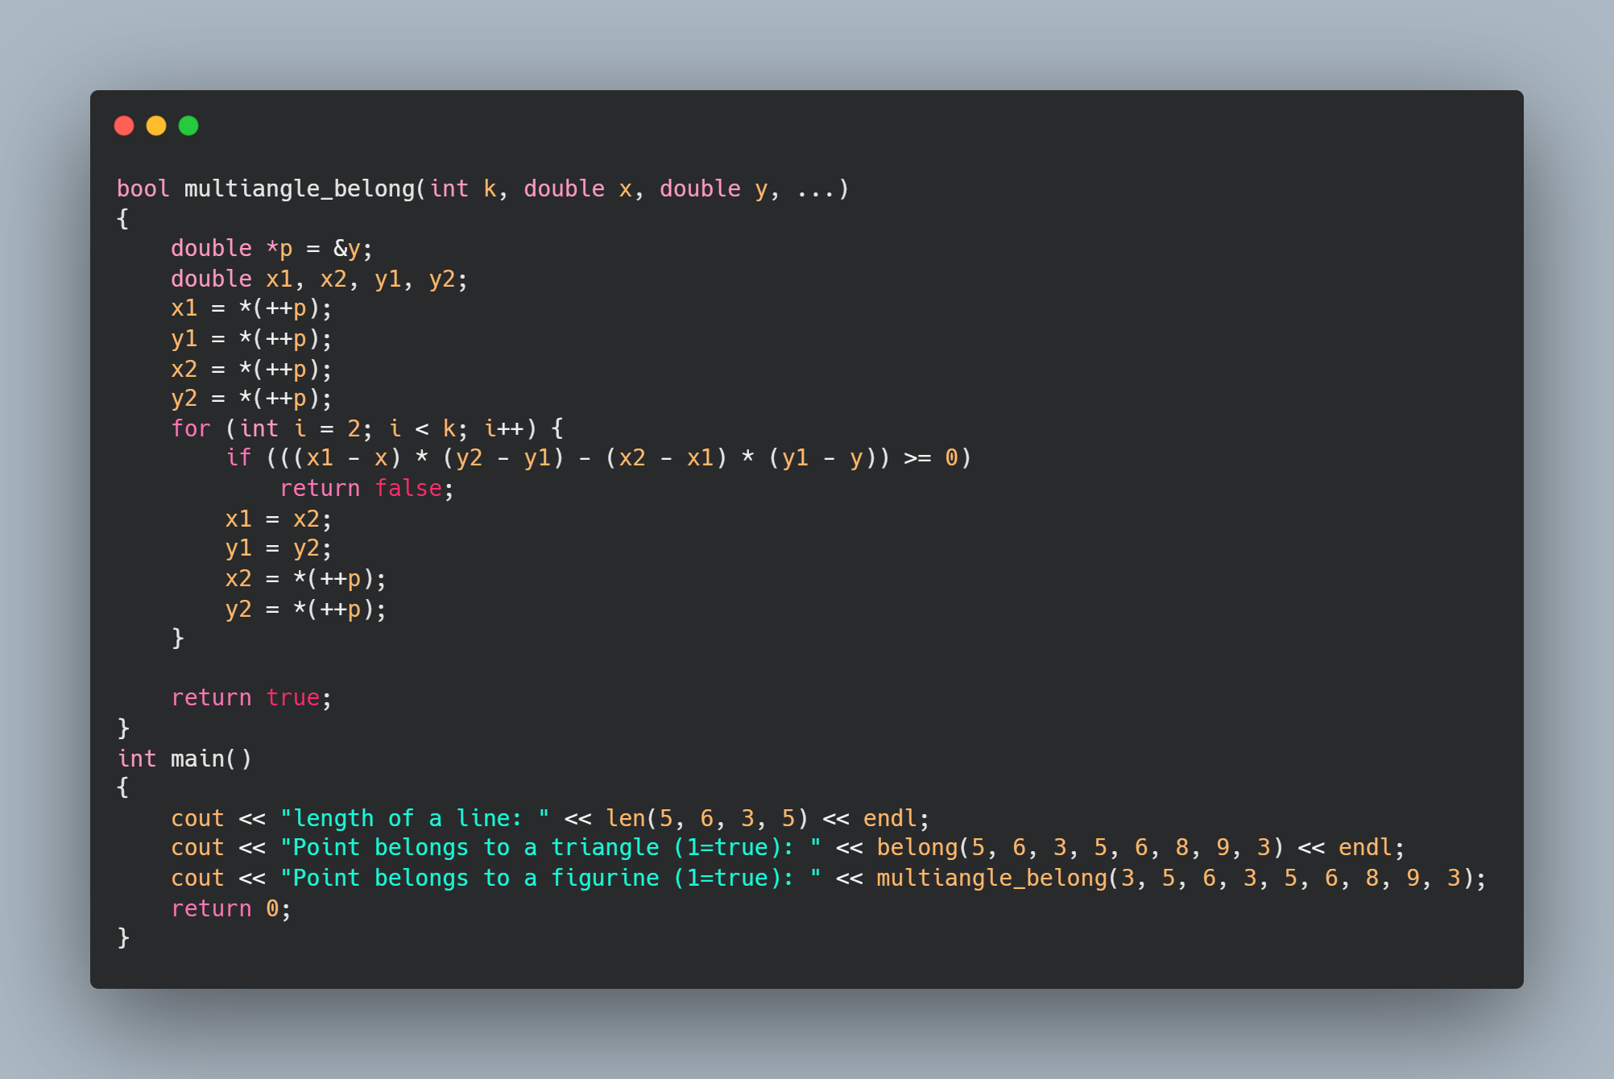

1. Вывод

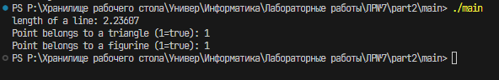

1. GitHub

<https://github.com/buksnet/Lab7>